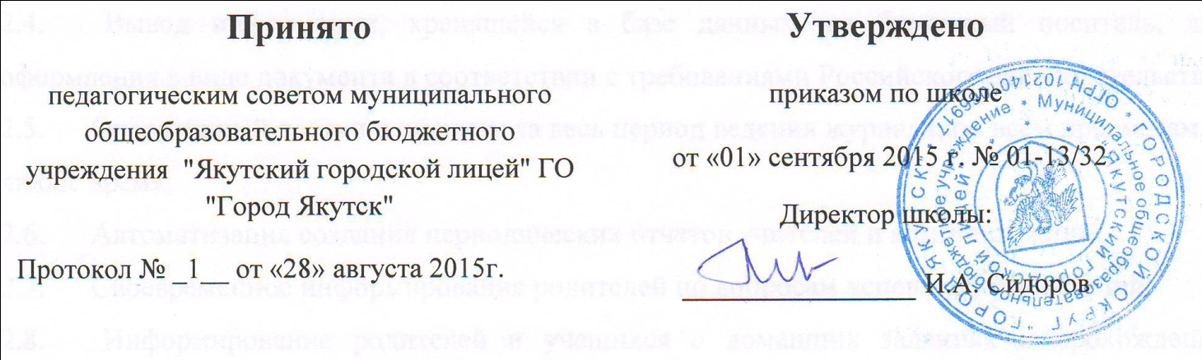

Положение

о ведении электронного журнала

Сетевой город. Образование

1. Общие положения
1.1. Электронным классным журналом называется комплекс программных средств, включающий базу данных и средства доступа к ней;
1.2. Электронный классный журнал служит для решения задач описанных в п.2 настоящего Положения;
1.3. Поддержание информации хранящейся в базе данных Электронного классного журнала в актуальном состоянии является обязательным;
1.4. Пользователями Электронного журнала являются: администрация школы, учителя, классные руководители, ученики и родители;
1.5. Электронный журнал является государственным нормативно-финансовым документом. Ведение электронного журнала является обязательным для каждого учителя и классного руководителя;
1.6. Ведение электронного журнала является обязательным для каждого учителя и классного руководителя.
2. Цели и задачи
Электронный журнал используется для решения следующих задач:
2.1. Установление единых требований по ведению электронного классного журнала (далее — электронный журнал);
2.2. Фиксирование и регламентация этапов и уровня фактического усвоения учебных программ;
2.3. Хранение данных об успеваемости и посещаемости учащихся;
2.4. Вывод информации, хранящейся в базе данных, на бумажный носитель, для оформления в виде документа в соответствии с требованиями Российского законодательства;
2.5. Оперативный доступ к оценкам за весь период ведения журнала, по всем предметам, в любое время;
2.6. Автоматизация создания периодических отчетов учителей и администрации;
2.7. Своевременное информирование родителей по вопросам успеваемости их детей;
2.8. Информирование родителей и учащихся о домашних заданиях и прохождении программ по различным предметам;
2.9. Возможность прямого общения между учителями, администрацией, родителями и учащимися вне зависимости от их местоположения.
3. Правила и порядок работы с Электронным классным журналом
3.1. Системный администратор (техник ЭВМ) устанавливает ПО, необходимое для работы Электронного журнала, и обеспечивает надлежащее функционирование созданной программно-аппаратной среды;
3.2. Пользователи получают реквизиты доступа к Электронному журналу в следующем порядке:
- Учителя, классные руководители, администрация получают реквизиты доступа у администратора информационной системы (Сетевой город. Образование);
- Родители и учащиеся получают реквизиты доступа у классного руководителя.
3.3. Классные руководители своевременно заполняют и следят за актуальностью данных об учащихся и их родителях, ведут переписку с родителями;
3.4. Учителя аккуратно и своевременно заполняют данные об учебных программах и их прохождении, об успеваемости и посещаемости учащихся.
3.5. Заместители директора школы осуществляют периодический контроль над ведением Электронного журнала, содержащий: процент участия в работе, процент учащихся не имеющих оценок, процент учащихся имеющих одну оценку, запись домашнего задания, учет пройденного учебного материала, процент участия родителей и учащихся;
3.6. Родители и учащиеся имеют доступ только к собственным данным, и используют Электронный журнал для их просмотра и ведения переписки;
4. Обязанности классного руководителя
Классный руководитель обязан:
4.1. Заполнять анкетные данные об учениках и их родителях. Регулярно, не реже одного раза в месяц, проверять изменения фактических данных и при наличии таких изменений вносить соответствующие поправки.
4.2. Еженедельно в разделе «Посещаемость» электронного журнала корректировать сведения о пропущенных уроках учащихся.
4.3. В начале каждого учебного периода, совместно с учителями предметниками проводить разделение класса на подгруппы.
4.4. Систематически информировать родителей об успеваемости и поведении учащегося через внутреннюю почту системы, либо через «Информационное письмо для родителей», либо через «Отчет об успеваемости и посещаемости для родителя в виде SMS».
5. Обязанности учителей-предметников
5.1. Электронный журнал заполняется учителем в день проведения урока. В случае болезни учителя учитель, замещающий коллегу, заполняет электронный журнал в установленном порядке (подпись и другие сведения делаются в журнале замещения уроков).
5.2. Учитель обязан систематически проверять и оценивать знания учащихся, домашние задания, посещения.
5.3. Составление календарно-тематического плана учителем осуществляется до начала учебного года. Количество часов в календарно-тематическом плане должно соответствовать учебному плану.
5.4. Все записи по всем учебным предметам (включая уроки по иностранному языку) должны вестись на русском языке с обязательным указанием тем уроков, тем практических, лабораторных, контрольных работ, экскурсий (по иностранному языку – аспекты на иностранном языке).
5.5. При делении по предмету класса на подгруппы, состав подгруппы определяют учителя этих групп, совместно с классным руководителем. Записи ведутся индивидуально каждым учителем, ведущим группу.
5.6. На «странице темы уроков и задания» учитель обязан вводить тему, изученную на уроке, выполненные задания и тип этих заданий.
6. Выставление итоговых оценок
6.1. Итоговые оценки учащихся за семестр, полугодие, год должны быть обоснованы.
6.2. Для объективной аттестации учащихся за семестр и полугодие необходимо наличие количества оценок в установленном порядке (см. методические рекомендации) с обязательным учетом качества знаний учащихся по письменным, лабораторным и практическим работам. Это особенно важно соблюдать по таким предметам, как русский язык, литература, математика, физика, химия. Итоговая оценка по этим предметам выставляется в соответствии с требованиями.
6.3. При выставлении семестровых, полугодовых, годовых, итоговых отметок не допускается записи «н/а». В случае отсутствия текущих оценок по предмету из-за болезни учащегося или по иной причине рекомендуется продлить сроки обучения данного учащегося с последующей сдачей текущего материала в форме зачета, экзамена или иной другой формы. В случае наличия у учащегося справки о медицинской группе здоровья на уроках физической культуры оцениваются положительно теоретические знания по предмету. Запись «осв.» в журнале не допускается.
6.4. Итоговые оценки за семестр, полугодие и год выставляются на странице «Итоговые отметки».
6.5. Итоговые оценки выставляются не позднее окончания учебного периода
7. Контроль и хранение
7.1. Директор общеобразовательного учреждения и его заместители по учебно-воспитательной работе обязаны обеспечить меры по бесперебойному функционированию электронного журнала.
7.2. Контроль за ведением электронного журнала осуществляется директором и заместителем директора и не реже 1 раза в месяц.
7.2. В конце каждого учебного семестра электронный журнал проверяется особенно тщательно. Уделяется внимание фактическому усвоению программы (соответствие учебному плану и тематическому планированию); объективности выставленных текущих и итоговых оценок; наличию контрольных и текущих проверочных работ;
7.3. Результаты проверки классных журналов заместителем директора школы оформляются в виде аналитической справки;
7.4. В конце каждого учебного года электронные журналы, проходят процедуру архивации.
8. Права, ответственность
8.1. Права:
- Все пользователи имеют право на своевременные консультации по вопросам работы с Электронным журналом;
8.1. Ответственность:
- Учителя несут ответственность за ежедневное и достоверное заполнение оценок и отметок о посещаемости учащихся;
- Классные руководители несут ответственность за актуальность списков классов и информации об учащихся и их родителях;
- Категорически запрещается допускать учащихся к работе (только просмотр) с электронным журналом.
- Все пользователи несут ответственность за сохранность своих реквизитов доступа, запрещается передача пароля другим лицам.

